Советы дефектолога.
ИГРЫ НА ВОСПРИЯТИЕ ОТДЕЛЬНЫХ СВОЙСТВ ПРЕДМЕТОВ.

Игры на восприятие вкуса.
Задачи: дать ребёнку представление о четырёх вкусовых эталонах: кислое, сладкое, горькое, солёное. Показать, как осторожно надо пробовать незнакомые продукты: кончиком языка, губами, растирая их на языке, «прислушиваться» к своим ощущениям, показывать свои ощущения мимикой и жестами, описывать, сравнивая с другими продуктами.
«Узнай на вкус», «Что кислое, что сладкое?», «Попробуй и опиши свои ощущения», «Вспомни вкус продуктов и назови его».
Игры на восприятие запаха.
Задачи: познакомить детей с разнообразными запахами, учить называть запахи словами: свежий, приятный, неприятный, ароматный, нежный, тяжёлый, лёгкий, острый, терпкий, кислый, солёный, сладкий, горький, противный. Учить сравнивать запахи разных предметов.
«Угадай по запаху», «Вспомни, как пахнут эти предметы», «Понюхай и расскажи о запахе», «Найди похожие запахи».

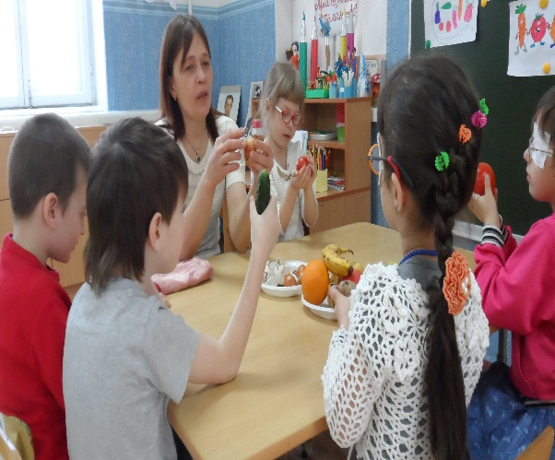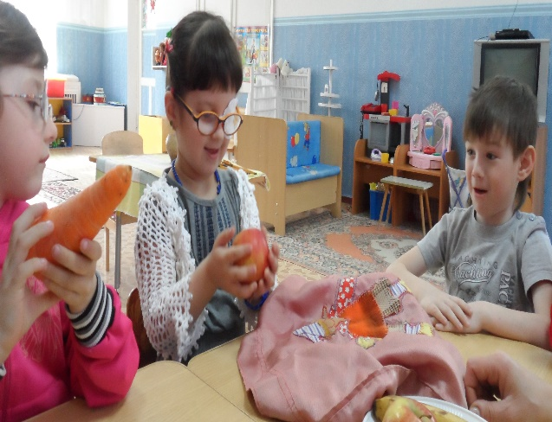

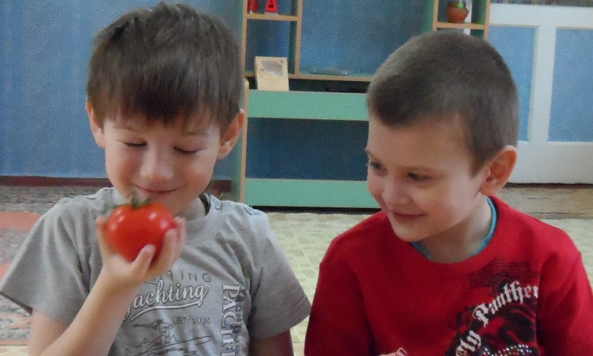
Игры на восприятие звука.
Задачи: дать представление о громком и тихом звуке, шёпоте, шуршании, скрипе, писке, бульканье, звоне, шелесте, шуме дождя, грозы, плескании, стуке, пении птиц, шуме поезда, машин, криках животных. Закрепить за ними общепринятые названия. Научить слушать разные шумы, эмоционально на них реагировать, прислушиваться, защищаться от громкого и неприятного шума руками, наслаждаться природными шумами.
«Узнай по голосу», «Угадай, что шумело», «Слушаем и называем окружающие нас звуки».

ИГРЫ НА РАЗВИТИЕ ЦЕЛОСТНОГО ВОСПРИЯТИЯ.

Задачи: развивать целостное восприятие предметов и явлений в совокупности всех их свойств, развивать анализ и синтез, сравнение, обобщение, как мыслительные операции; учить конструировать предметы из составных частей, узнавать предмет по отдельным элементам, находить похожее и различное в предметах, узнавать и находить предметы на зашумлённом фоне, в наложенных друг на друга контурных изображениях, словесно описывать предметы и узнавать предмет по словесному описанию.

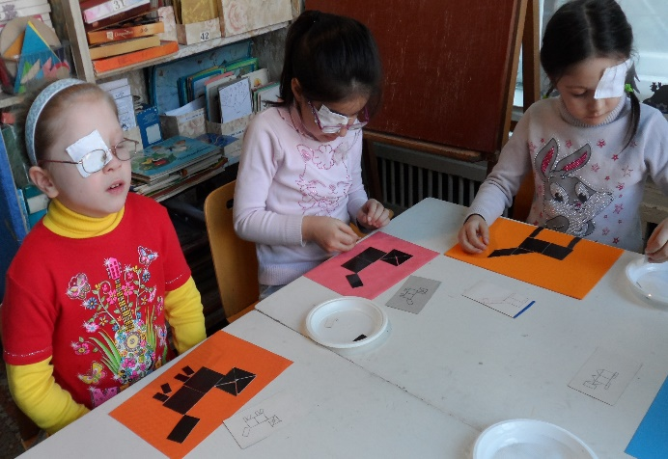

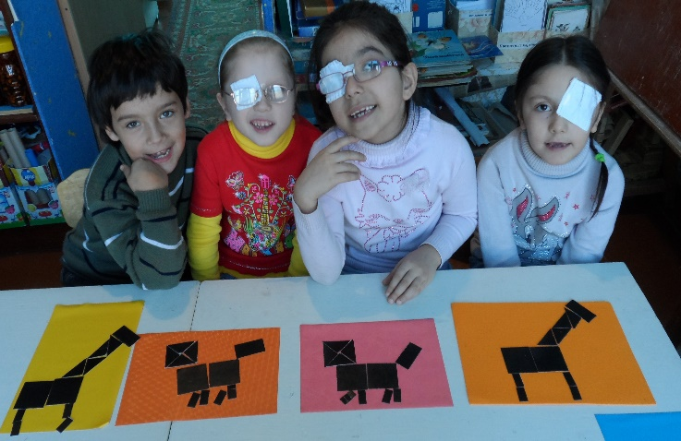

Игры: «Сложи фигуру», «Сложи картинку», «Узнай по части целый предмет», «Сравни и найди отличия», «Чем похожи?», «Найди общее», «Парочки», «Назови, кто спрятался», «Узнай по контуру», «Загадай, мы отгадаем», «Узнай по описанию», «Подбери по форме», «Дорисуй недостающие детали», «Что изменилось?», «Найди на картинке предмет, о котором я расскажу».

